Уважаемые родители!

Мы готовы ответить на вопросы, свя-занные с развитием и образованием Ваших детей, и оказать Вам консульта-тивную помощь на б е з в о з м е з д н о й о с н о в е .

Услуги психолого-педагогической, методической и консультативной помо-щи по вопросам развития, обучения и воспитания ребенка оказываются опыт-ными и высококвалифицированными специалистами: у ч и т е л я м и , в о с п и т а т е л я м и , п с и х о л о г а м и , с оц и ал ь н ы м п е да г о г о м , л о г о п е д о м, де ф е к т о л о г о м .

Специалисты будут работать с Вами по Вашему запросу и по интересующей Вас тематике.

Вы можете оценить качество оказан-ной услуги:

заполнив анкету при встрече со спе-циалистом;

направив отзыв на сайт школы .

Нам важно Ваше мнение!

Мы надеемся на активное

сотрудничество с Вами!

+7 (391) 63 22-9-28

Е-mail: abanschool4@mail.ru

Наш адрес
663740: Красноярский край,
п. Абан,
ул. 1 Мая, дом 101

Контактные телефоны:
8(391) 63 22-9-28
8(391) 63 22-3-18

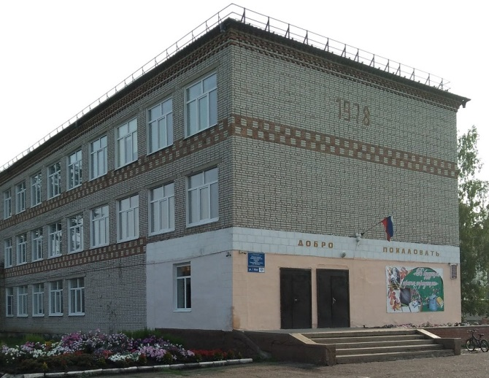

МКОУ Абанская СОШ № 4

Служба консультативной помощи родителям (законным представителям) по вопросам развития и образования детей

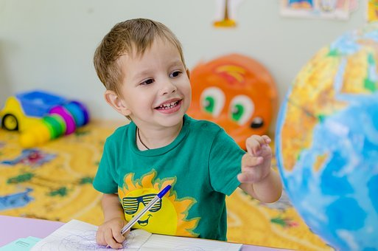

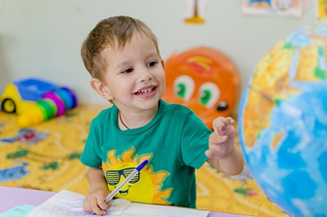

Информация для родителей (законных представителей) детей

Основная цель деятельности специа-листов консультационного пункта— повышение компетентности родителей (законных представителей) в вопросах развития и образования детей.

Получатели услуги (помощи)

- о д и т е ли (законные представите-ли) детей, граждане, имеющие детей дошкольного возраста (от 0 до 7лет), неохваченных дошкольным образованием, желающие принять на воспитание в свою семью детей, оставшихся без попечения родителей, имеющие потребность в получении психолого-педагогической, методиче-ской и консультативной помощи, с це-лью решения возникших проблем в развитии, обучении, воспитании и со-циализации ребенка, предотвращения возможных проблем в освоении образо-вательных программ и планировании собственных действий в случае их воз-никновения.

Кто может обратиться за услугой (помощью)?

Родители (законные представите-ли) детей дошкольного возраста, не посещающих детские сады, в том числе от 0 до 3 лет.

Родители (законные представи-тели), чьи дети находятся на семей-ном обучении.

Родители (законные представи-тели) детей с ограниченными воз-можностями здоровья и инвалидно-стью, в первую очередь раннего воз-раста.

Граждане, желающие принять на воспитание в свои семьи детей, ос-тавшихся без попечения родителей.

Родители (законные представите-ли), нуждающиеся в помощи при воспитании детей, имеющих различ-ные проблемы в поведении, разви-тии, социализации.

Что такое услуга?

Услуга —однократная устная кон-сультация (консультативная по-мощь) в виде ответов специалистов Консультационного пункта на вопросы родителей (законных представителей).

Услугу можно получить в момент обращения или по предварительной записи:

очно в учреждении,

на дому (для отдельных категорий граждан),

дистанционно при помощи видео-связи (например, skype).

Услугу предоставят сразу в день обращения или в течение не более 5 дней со дня осуществления записи.

Записаться для получения услуги можно:

по телефонам: 8(391) 63 22-9-28
8(391) 63 22-3-18

направив письмо на эл. адрес abanschool4@mail.ru

